**Конспект заняття на морально-етичну тематику**

**«День народження Оленки»**

**для дітей середнього дошкільного віку.**

**Програмовий зміст:** Сприяти встановленню дружніх взаємин з однолітками, виявлянню чуйності, доброзичливості та взаємодопомоги. Формувати навички організованої поведінки; навчати бути уважним до вихователя і до його звернень, та один до одного; вітатися, прощатися,; вживати слова «Спасибі», «Будь ласка», «Вибачте», «Смачного», «Дякую». Вправляти дітей в умінні розпорядитися собою, змістовно провести час, отримати від цього задоволення. Сприяти пізнавальній активності дітей, виробляти звичку покладатися на власний досвід у разі виникнення різних життєвих ситуацій. Формувати у дітей елементи культури мовлення (уважно слухати співрозмовника, не перебиваючи його, говорити чітко, ввічливо, у природному темпі, вправляти у діалозі під час гри ). Збагачувати практичний і теоретичний досвід дітей , надавати їм можливість самовизначитися, виявляти творчу ініціативу. Виховувати ввічливість, доброзичливість, формувати елементарні навички дотримання норм етикету та культури поведінки.

**Попередня робота:** бесіди на морально-етичну тематику,виготовлення атрибутів (муляжі цукерок, торт з паперу в техніці квілінг), прикрашання групової кімнати повітряними кульками.

**Матеріали:** муляжі: цукерки, торт, фрукти; столові прибори: чашки, тарілочки чайні та звичайні, ложечки, чайники; серветки; квітка побажань;

святкові ковпачки; спеціально облаштовані куточки: «Магазин подарунків», «Автобус»; відеозапис до таночка.

**Методи та прийоми**:

Хід заняття.

Вихователь: У нас сьогодні, діти, свято,

Гостей зібралося багато,

Ану, малята, посміхніться

І привітайтесь як годиться.

- Добрий день!

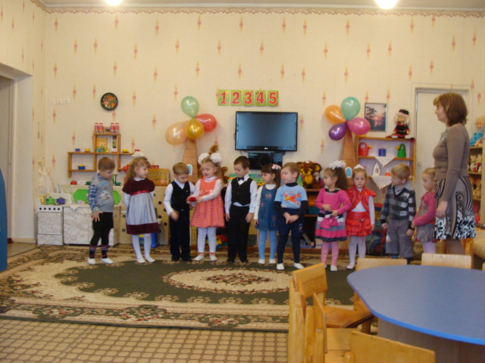

Вихователь: Діти, а як ще можна вітатися? (Добрий день, добрий вечір, здрастуйте, привіт, доброго здоров’я, вітаю вас).

Вихователь: Сьогодні день, діти, і зовсім не звичайний. Подивіться на нашу Оленку вона сьогодні особливо радісна. А знаєте чому? Тому-що сьогодні у неї - день народження.

Вихователь: Оленко, це правда?

Так. І я запрошую вас до себе у гості. Ви прийдете? (Так)

Вихователь: Діти , у Оленки має бути мама і тато. Хто хоче бути мамою? Татом?

( Оленка разом з мамою і татом ідуть накривати на стіл)

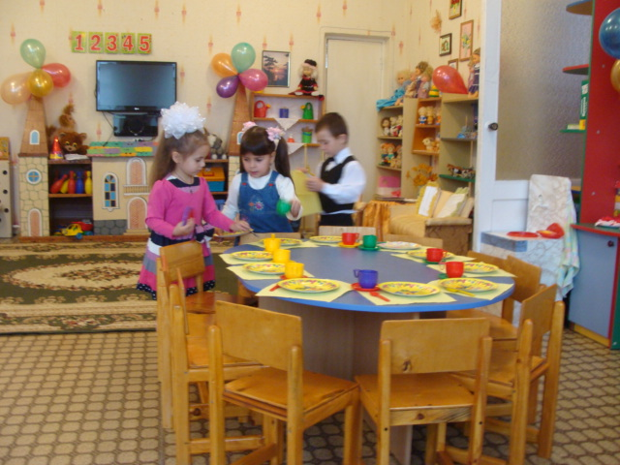

Вихователь: Діти, ми підемо до Оленки в гості? (Діти дають стверджувальні відповіді)

Вихователь: Що ми повинні їй принести? (Подарунки)

* А де ми можемо їх взяти? (Купити в магазині)
* Ну що ж тоді вирушаємо до магазину.

Вихователь: А хто працює в магазині? (продавець)

* Хто хоче бути продавцем?

***Гра «Магазин подарунків»***

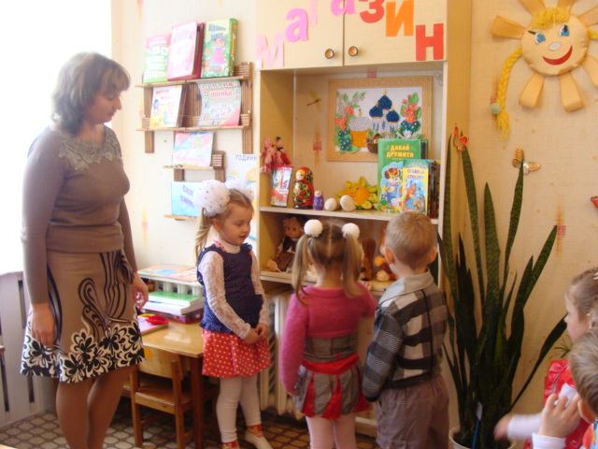

Мета: розвивати діалогічне мовлення дітей, активізувати вживання ввічливих слів.

Діти підходять по черзі до продавця і обирають там подарунок на власний смак.

* Добрий день!
* Добрий день!
* Дайте мені будь-ласка ляльку.
* Тримайте , будь-ласка.
* Дякую.
* Приходьте до нас ще.

Вихователь: Ну що, діти, всі купили подарунки? (Так).

Нам треба поспішити, бо ми запізнимося на день народження.

Пішки ми вже не встигаємо. Як ми можемо добратися до Оленки якнайшвидше. (На автобусі)

Гра «Ми пасажири»

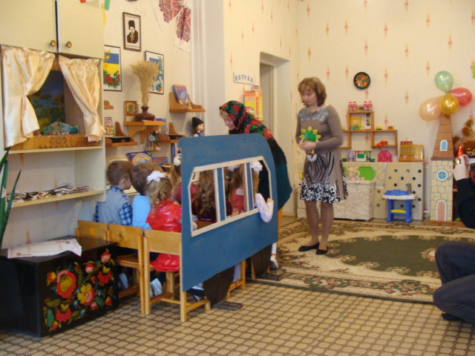

Мета: уточнити поняття дітей про культуру поведінки в громадському транспорті.

Діти займають місця в автобусі, останньою заходить бабуся, вільних місць немає. (Діти звільняють для неї місце, сідайте будь-ласка)

Молодці, діти, ви культурні пасажири, а от ми з вами і приїхали.

***Гра «Подарунки для Оленки»***

Мета:сприяти розвитку комунікативних здібностей.

(двері відкриває тато, кличе іменинницю)

Діти по черзі говорять побажання Оленці, вона дякує.

Нехай соловейко тобі співає,

Цвіте калина у саду,

Лелека щастя принесе,

Зозуля сто літ накує.

Нехай тобі сонечко сміється,

Наука легко хай дається,

А доля світлою хай буде,

Щоб поважали тебе люди.

І друзі хай не забувають,

І в усьому допомагають.

З Днем народження вітаєм!  
І Тобі ми побажаєм:  
Щастя, радості, натхнення,  
Щоб здійснились всі бажання,

Миру, ніжності, добра  
Щоб здоровою була.  
Щоб цвіла, мов квітка на весні  
Гарним, пишним цвітом

А в душі щоби було  
Тепле, жовте літо.  
Побажаєм ми удачі  
Й щасливої долі  
З Днем народження!!!!!!!!

Нехай кожна мить буде повна надії   
і нехай пощастить здійснити усі свої мрії!   
Удачі, натхнення й духовного росту,   
Хай буде в житті усе легко та просто!

В цей день лише для тебе  
сміється сонце з неба  
і ніжно пахнуть квіти  
його теплом зігріті  
і дятел привітання  
відстукав на світанні  
і мишка-шкряботушка  
посмикала за вушко  
А котик походжає  
тобі добра бажає

Вихователь: Я пропоную вам подарувати іменинниці квітку, яка складається з пелюсток ніжних слів. Ось я кладу серединку квітки, а ви берете одну пелюстку, прикладаєте її до середини і при цьому кажете лагідне слово: хороша, весела, ніжна, чепурна, привітна, лагідна, рідненька, найкраща, красива, мила.

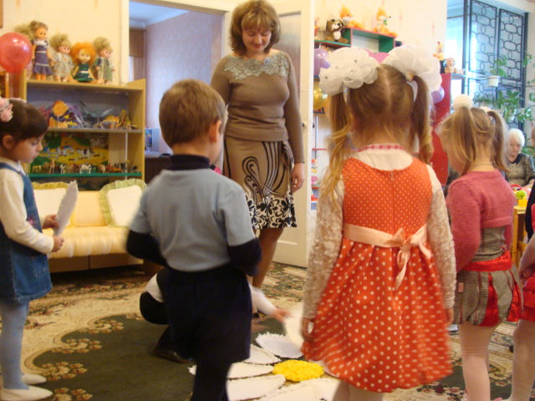

Вихователь: Молодці, діти, а яке ж день народження без святкових атрибутів, ось подивіться які гарні ковпачки у мене є для вас. (Одягають ковпачки)

Мама - запрошую до столу, ось тут можна помити руки. Сідайте будь – ласка ( разом з татом пригощає тортом та чаєм.)

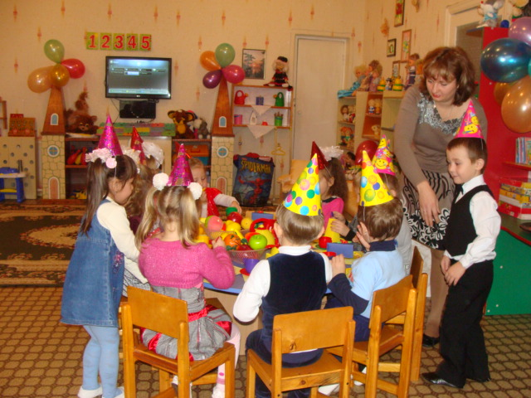

Тато – Діти, ну що може повеселимося?

Вихователь: То ж вставайте та потанцюємо , яке ж день народження без танців.

Діти стають на килимок і виконують веселий таночок у супроводі музики.

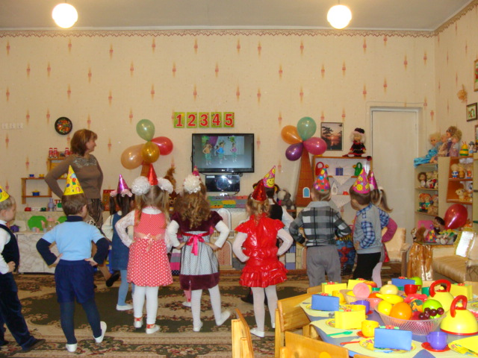

Вихователь: Діти, нам вже час прийшов прощатися з нашими гостинними господарями.

* До кого ми приходили в гості?
* З якого приводу нас запросили?
* Що вам найбільше сподобалося?

(Малята прощаються, дякують за запрошення)

Вихователь: Милі дітки, на прощання

Мої сердечні побажання

Хай вам сонечко сміється

Життя, як пісня ллється

Хай щастить вам, діти, всюди

Хай ростуть з вас гарні люди.